Link do postępowania: ZSPM/13/24.5.2025
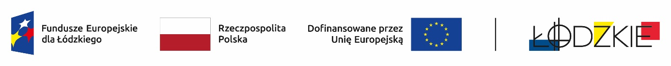
Powyżej zamieszczono flagi - Fundusze Europejskie dla Łódzkiego, Rzeczpospolita Polska, Unii Europejskiej, Województwa Łódzkiego
Zadanie pn.: Usługi szkolenia specjalistycznego dla nauczycieli i uczniów w ramach projektu pn.: Studio mody, Projekt nr FELD.08.08-IZ.00-0013/24 współfinansowany ze środków Europejskiego Funduszu Społecznego Plus w ramach Programu Regionalnego Fundusze Europejskie dla Łódzkiego 2021-2027
ZSPM/13/24.5.2025
Zamawiający informuje iż, postępowanie na zadanie pn.: Usługi szkolenia specjalistycznego dla nauczycieli i uczniów w ramach projektu pn.: Studio mody zostało wszczęte.
Ogłoszenie o zamówieniu numer: 2026/BZP 00144436/01 zostało opublikowane w dniu 06.03.2026 r.
Adres strony internetowej prowadzonego postępowania: https://ezamowienia.gov.pl/mp-client/search/list/ocds-148610-0cf9341a-8553-4907-bf4b-ae64607d113e
Identyfikator postępowania e-zamówienia: ocds-148610-0cf9341a-8553-4907-bf4b-ae64607d113e

Dyrektor
Zespołu Szkół Przemysłu Mody
im. Bł. Matki Teresy z Kalkuty w Łodzi
Halina Włodarczyk

